2024年秋季
教材教辅征订公示
悦庄镇青龙山小学
为贯彻落实教育部、省、市、区相关文件要求，进一步做好教材教辅的征订、管理和使用工作，现对学校2024年秋季教辅征订工作公示如下:
学校严格依据2020年《淄博市中小学教辅材料推荐选用目录》中所列书目，按照“一科一辅、自愿购买”原则组织学生选订。未在市推荐选用目录之外向学生推荐其他任何教辅材料，未以任何形式强迫学生订购教辅材料，未在《目录》外另行征订或提供代购服务，学校未宣传、推荐和推销任何教辅材料。
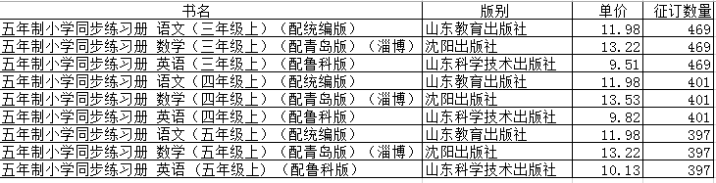

监督电话：0533-3420002
邮箱：qls2024@136.com
悦庄镇青龙山小学

